RPT30 Roskapussiteline – ruostumaton - kannellinen

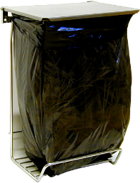

RPT30 Roskapussitelineen tekniset tiedot:
- Korkeus 510 mm
- Leveys 334 mm
- Syvyys (ulos seinästä) 258 mm
- Pussin tilavuus 30 l
- Kiinnitys seinään
- Kannellinen
- Kaikki osat ovat ruostumatonta terästä.

